Санкт-Петербургский политехнический университет Петра Великого
Институт компьютерных наук и технологий
Кафедра «Компьютерные системы и программные технологии»

КУРСОВОЙ ПРОЕКТ

Логическая игра «Овца и волки»
по дисциплине «Алгоритмы и структуры данных»

Выполнил
студент гр.13531/2 Н. С. Бочкарев
Руководитель
А. О. Алексюк

«___» __________ 2018 г.

Санкт-Петербург
2018

Санкт-Петербургский политехнический университет Петра Великого

ЗАДАНИЕ
НА ВЫПолнение курсового проекта

студенту группы 23531/2 Бочкареву Никите Сергеевичу
(номер группы) (фамилия, имя, отчество)
- Тема проекта: Логическая игра «Овца и волки»
2. Срок сдачи законченного проекта: 18.12.18
3. Исходные данные к проекту: IDE: IntelliJ IDEA
4. Содержание пояснительной записки (перечень подлежащих разработке вопросов): введение, основная часть (текст программы, описание программы, испытания программы), заключение, список использованных источников.

Дата получения задания: « 18 » сентября 2018 г.

Руководитель ________________ А.О. Алексюк
(подпись) (инициалы, фамилия)
Задание принял к исполнению _____________ Н. С. Бочкарев
(подпись студента) (инициалы, фамилия)
____________
(дата)

Исходные данные к работе

Логическая игра «Овца и волки»:
Выбрать наиболее подходящий алгоритм и написать Искусственный Интеллект (далее ИИ) на основе выбранного алгоритма для логической игры «Овца и волки». По желанию реализовать графический интерфейс для игры.

Текст программы

При написании программы использовалась система контроля версий Git. При этом проект был загружен в репозиторий на веб-сервисе github.com. Ссылка на репозиторий: https://github.com/nikita280799/ProgrammingLabAutumn2018.

Описание программы

3.1 Package GUI

- Класс StartFrame отвечает за создание окна с, включенной в него, панелью класса StartPanel, который является внутренним классом для класса StartFrame. Панель содержит 3 кнопки, первая “Начать игру” предлагает пользователю начать игру, вторая “Правила” дает возможность пользователю ознакомиться с правилами игры и третья “Выход” позволяет пользователю выйти из игры. При нажатии кнопки “Начать игру” стартовое окно закрывается и вызывается окно класса SettingsFrame. При нажатии кнопки “Правила” стартовое окно закрывается и вызывается окно класса RulesFrame.

- Класс RulesFrame отвечает за создание окна с, включенной в него, панелью класса RulesPanel, который является внутренним классом для класса RulesFrame. Панель содержит текст с кратким описанием правил игры, а также кнопку “Назад”, при нажатии на которую окно с правилами закрывается и вызывается окно класса StartFrame.

Окно класса StartFrame
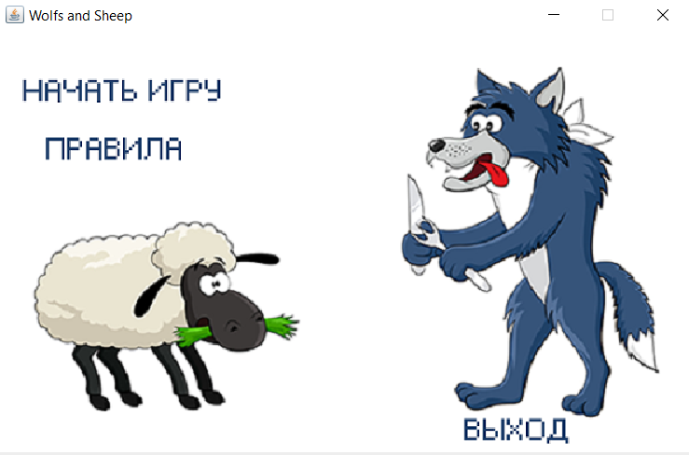

- Класс SettingsFrame отвечает за создание окна с, включенной в него, панелью класса SettingsPanel, который является внутренним классом для класса SettingsFrame. Панель содержит 3 радиокнопки, которые предлагают пользователю выбрать один из трех вариантов игры: “Играть за волков”, “Игрок против игрока”, “Играть за овцу”, также на панели имеется выпадающий список отвечающий за выбор уровня сложности и кнопка “Начать игру”, при нажатии на которую проверяется все ли опции выбрал пользователь, если оказалось, что пользователь не выбрал не одну из радиокнопок, то появляется сообщение предлагающее сделать выбор, в случае же когда пользователь выбрал все параметры, вызывается окно класса GameFrame в него передаются все данные, выбранные пользователем, после чего окно с настройками игры закрывается.

- Класс GameFrame отвечает за создание окна с включенной в него панелью класса GamePanel и передачу в нее данных об опциях игры.

Окно класса GameSettings
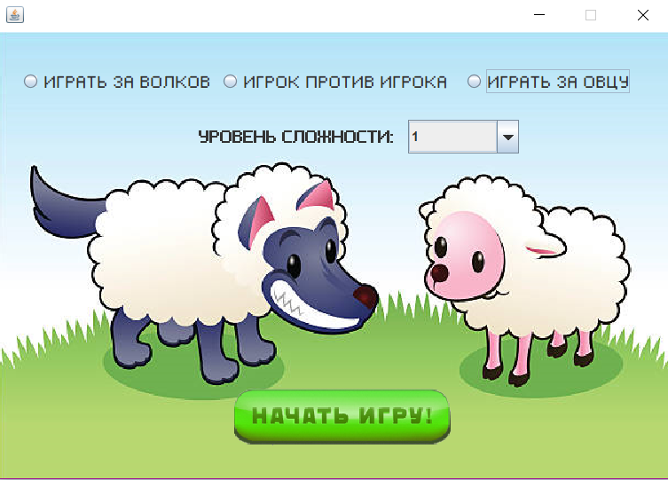

- Класс GamePanel отвечает за создание основной игровой панели вкоторой и происходит игра. Для обеспечения игрового процесса полями этого класса являются board класса Board и gameAI класса GameAI, также в других полях содержится информация о том, за какую сторону играет игрок, а за какую ИИ. Класс содержит метод onMouseClicked() который вызывается при клике пользователем на панель. В данном методе анализируется точка клика и в зависимости от координат клика происходит одно из следующих действий: если игрок кликнул на клетку, занимаемую той стороной, за которую он сейчас играет и, при этом, на данный момент нет активной клетки, то эта клетка становится активной; если игрок кликнул на пустую клетку, то, если уже есть активная клетка, анализируется корректность хода из активной в клетку, на которую кликнул игрок, если данный ход корректный, то он совершается, если нет, то ничего не происходит. После хода совершенного игроком, если выбран вариант игры против ИИ, совершается ход ИИ, если выбран вариант игры игрок против игрока, ход переходит другой стороне. При этом после каждого хода анализируется состояние доски и в случае победы одной из сторон вызывается окно класса VictoryFrame куда передаются данные, о том, кто победил овца или волки, после этого игровое окно закрывается.

- Класс VictoryFrame отвечает за создание окна с, включенной в него, панелью класса VictoryPanel, который является внутренним классом для класса VictoryFrame. Панель содержит сообщение оповещающее, какая из сторон победила, две кнопки “Начать заново” и “Выход”. При нажатии на “Начать заново” вызывается окно класса SettingsFrame, после чего окно VictoryFrame закрывается. При нажатии на “Выход” игра закрывается.

Окно класса GameFrame
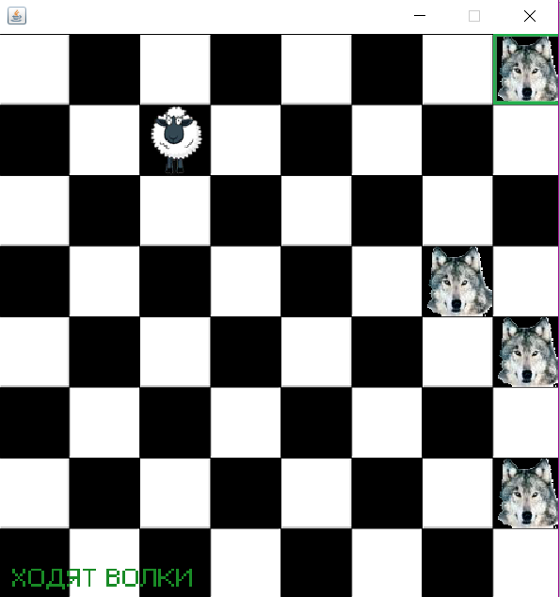

Диаграмма классов из Package GUI

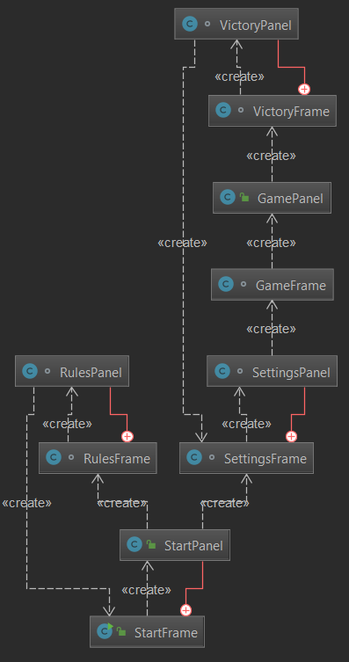

3.2 Package logic
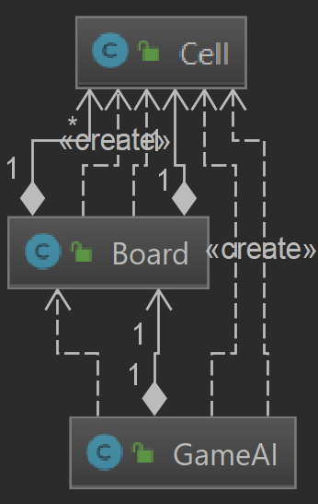
- Класс Cell реализует клетку игрового поля. Хранит внутри себя координаты клетки, а также методы для работы с клетками которые позволяют: получить множество доступных ходов для данной клетки, проверить корректность некоторого хода, определить является ли данная клетка победной для овцы. Также реализованы методы toString(), hashcode() и equals(), которые используются соответственно для строкового представления клетки и для корректного сравнения клеток.

- Класс Board реализует игровое поле. Внутри себя хранит клетку, в которой располагается овца, и множество клеток занятых волками. В классе находятся методы для совершения хода, проверки некоторой клетки на пустоту или на нахождение в этой клетки овцы или волка, проверки победы одной из сторон, а также методы позволяющие получить множество доступных ходов для данной клетки, проверить корректность некоторого хода, определить является ли данная клетка победной для овцы, которые перенаправляются в аналогичные методы для клетки. Кроме того имеются методы для очистки доски и установления овцы и волков в определенные клетки, данные методы в самом игровом процессе не используются и необходимы для тестирования работы программы.
Диаграмма классов из
Package Logic

- Класс GameAl реализует ИИ для игры. Для того чтобы иметь доступ к состоянию доски внутри себя хранит игровое поле и уровень данного ИИ. Содержит методы для выбора лучшего хода, который работает на основе минимакса с альфа-бета отсечением. Подробнее алгоритм описан ниже.

Описание алгоритма, по которому действует ИИ

При выборе оптимального хода для ИИ, используется минимакс с альфа-бета отсечением. Данный алгоритм был выбран, потому что он хорошо подходит для игры двух лиц с нулевой суммой (т. е. игры, в которой участвуют два игрока, выигрыши которых противоположны) в случае последовательных ходов. Минимакс - это алгоритм, который перебирает все возможные ходы на определенное количество ходов вперед (в моем приложении за эту глубину перебора отвечает уровень ИИ) и при этом каждому ходу дает оценку, которая строиться с помощью эвристики. Причем чем больше эта оценка, тем лучше текущее положение для волков, чем меньше, тем лучше положение для овцы. Основывается эта оценка на том, сколько ходов нужно сделать овце, чтобы победить при неподвижных волках, если же овца в данной ситуации вообще не может достичь одной из победных клеток, то берется значение 100 - количество клеток, до которых овца в принципе может дойти. Далее стандартный алгоритм минимакса без модификаций после получения оценок для всех возможных ходов, выбирает наилучшую для данной стороны и совершает ход. Однако получение оценок для каждого хода при достаточно большой глубине просчета и большом количестве возможных ходов может занять значительное время, поэтому в моем приложении используется такая модификация минимакса, как альфа-бета отсечение. Альфа-бета отсечение вводит две дополнительные переменные alpha и beta, где alpha — текущее максимальное значение, меньше которого волки никогда не выберут, а beta — текущее минимальное значение, больше которого овца никогда не выберет. Как только условие alpha > beta станет верным, что означает конфликт ожиданий, мы прерываем анализ ходов следующих за текущим и возвращаем последнюю полученную оценку на текущем уровне глубины просчета ходов. Данный механизм позволяет не просчитывать полностью оценки для некоторых ходов, оценка которых будет заведомо хуже чем полученная раннее, что позволяет существенно сократить время работы минимакса даже при значительной глубине просчета ходов.

Испытания программы

Для программы написаны тесты, проверяющие метод для совершения хода, метод для получения множества доступных ходов, метод проверки корректности некоторого хода. Также написаны тесты проверяющие корректность значения эвристики для некоторых состояний доски. Присутствуют тесты проверяющие поведение ИИ в разных ситуациях, для этого игровое поле устанавливается в определенное состояние, после чего вызывается метод отвечающий за ход ИИ и проверяется сделал ли ИИ наиболее логичный и выгодный для себя ход. Кроме того в ручном режиме был протестирован графический интерфейс приложения, всевозможный некорректный ввод, а также различные ситуации при совершении ходов.

Покрытие классов из Package Logic тестами
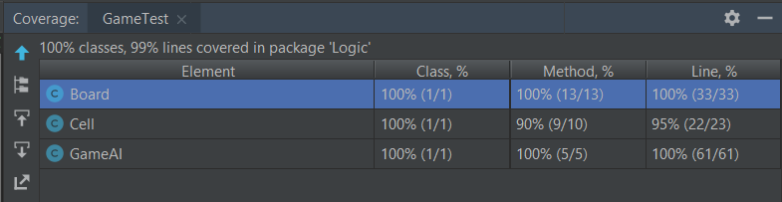

Как видно из таблицы, все методы классов, входящих в Package Logic были задействованы при тестировании, кроме одного – это метод toString() класса Cell.

Заключение

Подводя итог, работа над данным приложением - это интересный и полезный опыт для меня. Хотя сама игра не является крайне сложной со стратегической точки зрения и рассчитана в основном на детей, было интересно и местами довольно трудно реализовать ИИ для нее. Процесс написания данной программы позволил мне в полной мере разобраться и до конца понять алгоритм минимакса с альфа-бета отсечением, что, несомненно, является полезным знанием, так как этот алгоритм, пусть и не в чистом виде, но может быть применим и к более сложным играм, наподобие шашек или шахмат, да и вообще почти к любой логической пошаговой игре. Из минусов можно отметить простоватое графическое оформление игры.

Список использованных источников:

- КСПТ: Курс “ Алгоритмы и структуры данных” http://kspt.icc.spbstu.ru/course/algorithms

- Minimax https://en.wikipedia.org/wiki/Minimax

- Минимакс на примере игры в зайца и волков https://habr.com/post/146088/

